第二章　相互作用

|  |  |  |
| --- | --- | --- |
| 考纲展示 | 要求 | 考纲解读 |
| 形变、弹性、胡克定律 | Ⅰ | 1.本章内容的考查重点有：弹力、摩擦力的分析与计算，共点力平衡的条件及应用，涉及的解题方法主要有力的合成法、正交分解法、整体法和隔离法的应用等．  2.考试命题特点：这部分知识单独考查一个知识点的试题非常少，大多数情况都是同时涉及到几个知识点，而且都是与牛顿运动定律、功和能、电磁学的内容结合起来考查，考查时注重物理思维与物理能力的考核. |
| 滑动摩擦力、动摩擦因数、静摩擦力 | Ⅰ |
| 矢量和标量 | Ⅰ |
| 力的合成与分解 | Ⅱ |
| 共点力的平衡 | Ⅱ |
| 实验：探究弹力和弹簧伸长的关系 |  |
| 实验：验证力的平行四边形定则 |  |

第一节　重力　弹力　摩擦力

### 固基础自我诊断.tif

知识1　重力

1．产生：由于地球的吸引而使物体受到的力．

2．大小：与物体的质量成正比，即*G*＝*mg*.可用弹簧秤测量重力．

3．方向：总是竖直向下．

4．重心：其位置与其质量分布和形状有关．

知识2　弹力

1．产生条件

(1)两物体相互接触．

(2)两物体发生弹性形变．

2．方向

弹力的方向总是与施力物体形变的方向相反．几种典型的弹力的方向如下：

(1)压力：垂直于支持面而指向被压的物体．

(2)支持力：垂直于支持面而指向被支持的物体．

(3)细绳的拉力：沿绳指向绳收缩的方向．

(4)轻杆的弹力：不一定沿杆，要根据运动状态具体分析．

3．大小

(1)弹簧类弹力在弹性限度内遵从胡克定律：*F*＝*kx*.

(2)非弹簧类弹力大小应根据平衡条件或动力学规律求解．

知识3　摩擦力

|  |  |  |
| --- | --- | --- |
| 名称项目 | 静摩擦力 | 滑动摩擦力 |
| 产生条件 | 接触面粗糙  接触处有弹力  两物体间有相对运动趋势 | 接触面粗糙  接触处有弹力  两物体间有相对运动 |
| 大小、方向 | 大小：0<*Ff*≤*Ff*m  方向：与受力物体相对运动趋势的方向相反 | 大小：*Ff*＝*μF*N  方向：与受力物体相对运动的方向相反 |
| 作用效果 | 总是阻碍物体间的相对运动趋势 | 总是阻碍物体间的相对运动 |



1．(对应重力的理解)(多选)如图2－1－1所示，两辆车在以相同的速度做匀速运动，根据图中所给信息和所学知识你可以得出的结论是(　　)

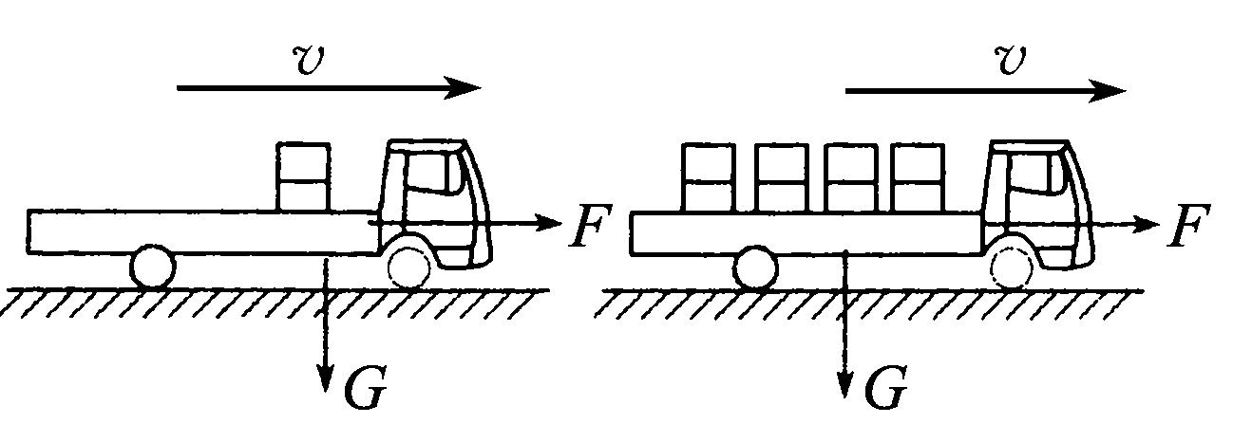

图2－1－1

A．物体各部分都受重力作用，但可以认为物体各部分所受重力集中于一点

B．重力的方向总是垂直向下的

C．物体重心的位置与物体形状和质量分布有关

D．力是使物体运动的原因

[解析]　物体各部分都受重力作用，但可以认为物体各部分所受重力集中于一点，这个点就是物体的重心，重力的方向总是和水平面垂直，是竖直向下而不是垂直向下，所以A正确，B错误；从题图中可以看出，汽车(包括货物)的形状和质量分布发生了变化，重心的位置就发生了变化，故C正确；力不是使物体运动的原因而是改变物体运动状态的原因，所以D错误．

[答案]　AC

2．(对应弹力的产生)(2014·清远质检)如图2－1－2所示，小车受到水平向右的弹力作用，与该弹力的有关说法中正确的是(　　)

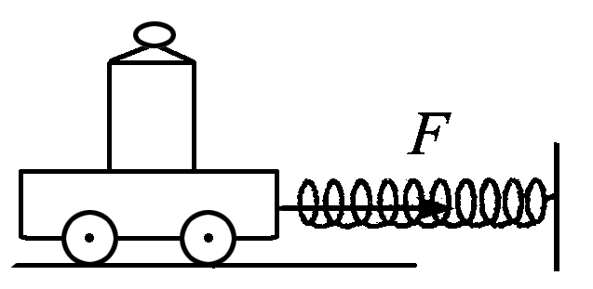

图2－1－2

A．弹簧发生拉伸形变

B．弹簧发生压缩形变

C．该弹力是小车形变引起的

D．该弹力的施力物体是小车

[解析]　小车受到水平向右的弹力作用，弹簧发生拉伸形变，该弹力是弹簧形变引起的，该弹力的施力物体是弹簧，选项A正确，B、C、D错误．

[答案]　Α

3．(对应摩擦力的产生)关于摩擦力产生的条件，下列方法中正确的是(　　)

A．相互压紧的粗糙物体之间总有摩擦力的作用

B．相对运动的两个物体之间一定存在摩擦力的作用

C．一个物体在另一个物体表面滑动或有相对滑动趋势时，就一定受到摩擦力作用

D．只有相互压紧且发生相对运动或有相对运动趋势的粗糙物体之间才有摩擦力作用

[解析]　根据摩擦力产生的条件知，A、B错．一个物体在

另一个物体表面有相对滑动趋势时不一定受到摩擦力作用，故C错，D正确．

[答案]　D

4．(对应摩擦力的理解)以下关于摩擦力的说法中正确的是(　　)

A．只有静止的物体才能受到摩擦力

B．只有运动的物体才能受到滑动摩擦力

C．静摩擦力既可以是阻力也可以是动力

D．滑动摩擦力的方向总是与物体的运动方向相反

[解析]　“静摩擦力”中的“静”是指物体相对接触面静止，而“滑动摩擦力”中的“滑动”是指物体相对接触面滑动，而接触面不一定是地面，故而运动的物体(对地)可能受到静摩擦力的作用，而静止的物体也可能受到滑动摩擦力的作用．

[答案]　C

【高考通关】

1．物体的重心位置由物体的形状和质量分布共同决定．

2．物体所受的弹力是施力物体形变产生的．

3．物体间要产生摩擦力必须同时满足：接触面粗糙且有弹力．物体间有相对运动或相对运动的趋势．

4．静摩擦力存在于相对静止的物体接触面间，物体本身不一定静止．

### 5．滑动摩擦力存在于相对滑动的物体接触面间，物体本身不一定运动．

### 破疑难考点悟道.TIF

考点1　弹力的分析与计算

1.弹力有无的判断“三法”

(1)条件法：根据物体是否直接接触并发生弹性形变来判断是否存在弹力．此方法多用来判断形变较明显的情况．

(2)假设法：对形变不明显的情况，可假设两个物体间弹力不存在，看物体能否保持原有的状态．若运动状态不变，则此处不存在弹力；若运动状态改变，则此处一定有弹力．

(3)状态法：根据物体的运动状态，利用牛顿第二定律或共点力平衡条件判断弹力是否存在．

2．弹力方向的判断

(1)五种常见模型中弹力的方向.

|  |  |
| --- | --- |
| 常见的弹力 | 弹力的方向 |
| 弹簧两端的弹力 | 与弹簧中心轴线重合，指向弹簧恢复原状的方向 |
| 轻绳的弹力 | 沿绳指向绳收缩的方向 |
| 面与面接触的弹力 | 垂直于接触面指向受力物体 |
| 点与面接触的弹力 | 过接触点垂直于接触面(或接触面的切面)而指向受力物体 |
| 杆的弹力 | 可能沿杆，也可能不沿杆，应具体情况具体分析 |

(2)根据共点力的平衡条件或牛顿第二定律判断．

3．计算弹力大小的三种方法

(1)根据胡克定律进行求解．

(2)根据力的平衡条件进行求解．

(3)根据牛顿第二定律进行求解．



考向1　弹力的有无判断

　如图2－1－3所示，在一个正方体的盒子中放有一个质量分布均匀的小球，小球的直径恰好和盒子内表面正方体的边长相等，盒子沿倾角为*α*的固定斜面滑动，不计一切摩擦，下列说法中正确的是(　　)

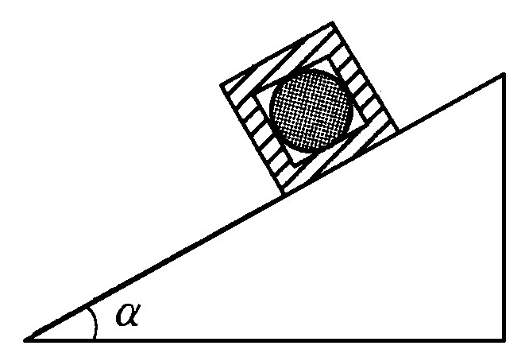

图2－1－3

A．无论盒子沿斜面上滑还是下滑，球都仅对盒子的下底面有压力

B．盒子沿斜面下滑时，球对盒子的下底面和右侧面有压力

C．盒子沿斜面下滑时，球对盒子的下底面和左侧面有压力

D．盒子沿斜面上滑时，球对盒子的下底面和左侧面有压力

[解析]　先以盒子和小球组成的系统为研究对象，无论上滑还是下滑，用牛顿第二定律均可求得系统的加速度度大小为*a*＝*g*sin *α*，方向沿斜面向下，由于盒子和小球始终保持相对静止，所以小球的加速度大小也是*a*＝*g*sin *α*，方向沿斜面向下，小球沿斜面向下的重力分力大小恰好等于所需的合外力，因此不需要左、右侧面提供弹力．故选项A正确．

[答案]　A

考向2　弹力的大小和方向

　 (2014·山东省烟台二中高三10月月考)如图2－1－4所示，一重为10 N的球固定在支杆*AB*的上端，今用一段绳子水平拉球，使杆发生弯曲，已知绳的拉力为7.5 N，则*AB*杆对球的作用力(　　)

A．大小为7.5 N

B．大小为10 N

C．方向与水平方向成53°角斜向右下方

D．方向与水平方向成53°角斜向左上方

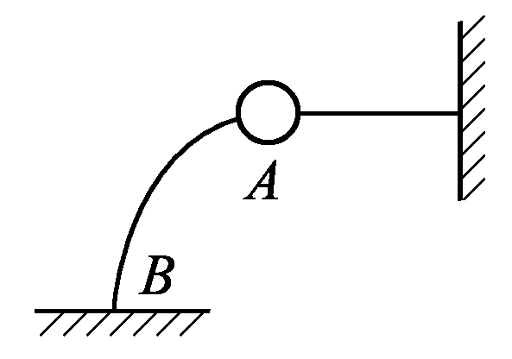

图2－1－4

[解析]　对小球进行受力分析可得，*AB*杆对球的作用力*F*与绳的拉力的合力与小球重力等值反向，可得*F*方向斜向左上方，令*AB*杆对小球的作用力与水平方向夹角为*α*，可得：tan *α*＝＝，*α*＝53°，*F*＝＝12.5 N，故只有选项D正确．

[答案]　D

考点2　静摩擦力的分析与判断

1．假设法

利用假设法判断的思维程序如下：

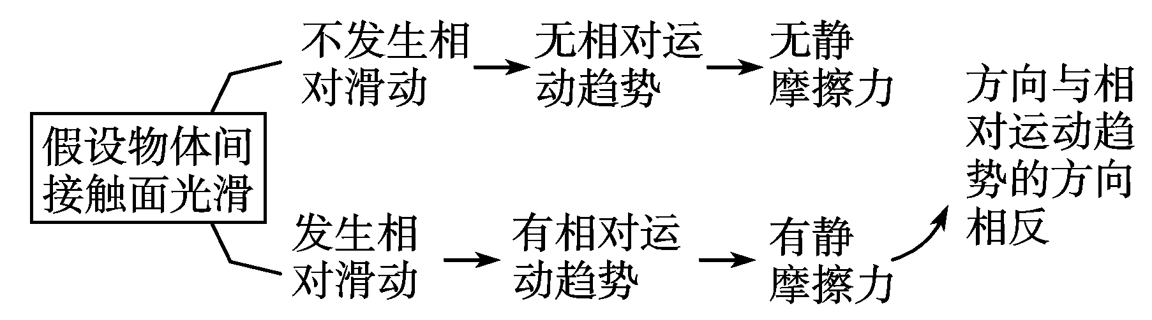

2．反推法

从研究物体的运动状态反推它必须具有的条件，分析组成条件的相关因素中摩擦力所起的作用，从而判断静摩擦力的有无及方向．

3．状态法

此法关键是先判明物体的运动状态(即加速度的方向)，再利用牛顿第二定律(*F*＝*ma*)确定合力，然后通过受力分析确定静摩擦力的大小及方向．

4．牛顿第三定律法

此法的关键是抓住“力是物体间的相互作用”，先确定受力较少的物体受到的静摩擦力的方向，再根据“力的相互性”确定另一物体受到的静摩擦力方向．



考向1　静摩擦力有无的判断

(2014·江西九江外国语学校月考)如图2－1－5所示，截面为三角形的木块*a*上放置一铁块*b*，三角形木块竖直边靠在竖直且粗糙的竖直墙面上，现用竖直向上的作用力*F*推木块与铁块使其始终保持静止状态，则下列说法正确的是(　　)

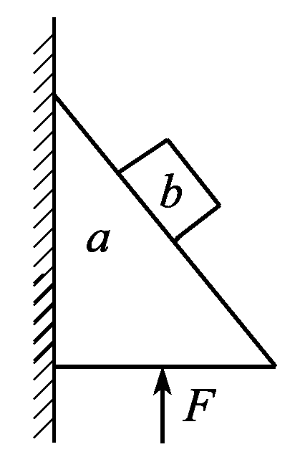

图2－1－5

A．木块*a*与铁块*b*间一定存在摩擦力

B．木块与竖直墙面间一定存在水平

弹力

C．木块与竖直墙面间一定存在摩擦

力

D．竖直向上的作用力*F*大小一定大于

铁块与木块的重力之和

[解析]　隔离铁块*b*，因其静止不动，故铁块*b*受重力、斜面对它的垂直斜面向上的支持力和沿斜面向上的静摩擦力，A正确．将*a*、*b*看做一个整体，竖直方向：*F*＝*Ga*＋*Gb*，D错误．*a*、*b*整体水平方向不受力，故木块与竖直墙面间不存在水平弹力，没有弹力也就没有摩擦力，B、C均错误．

[答案]　A

考向2　静摩擦力的方向与运动状态的关系

　(2013·青岛一模)如图2－1－6所示，某粮库使用电动传输机向粮垛上输送麻袋包，现将一麻袋包放置在倾斜的传送带上，与传送带一起向上匀速运动，其间突遇故障，传送带减速直至停止．若上述匀速和减速过程中，麻袋包与传送带始终保持相对静止，下列说法正确的是(　　)

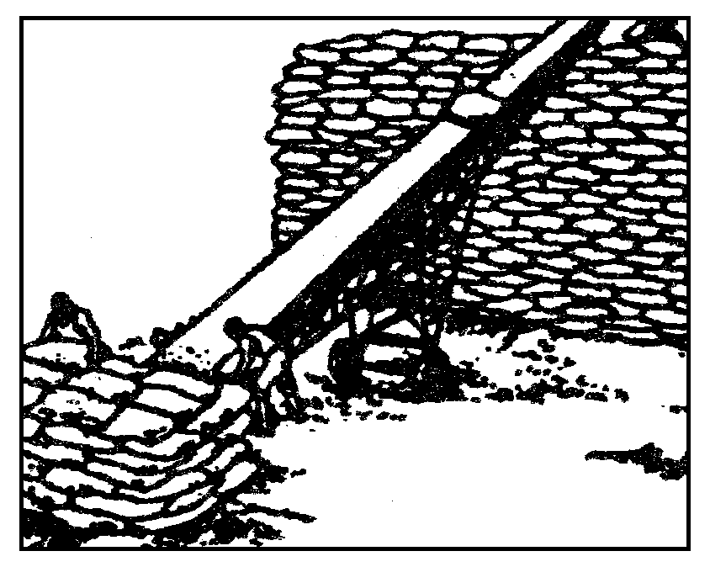

图2－1－6

A．匀速运动时，麻袋包只

受重力与支持力作用

B．匀速运动时，麻袋包受

到的摩擦力一定沿传送带向上

C．减速运动时，麻袋包受

到的摩擦力一定沿传送带向下

D．减速运动时，麻袋包受到的摩擦力一定沿传送带向上

[解析]　传送带匀速运动时，麻袋包受力平衡，麻袋包除受重力、垂直斜面向上的支持力外，还要受沿斜面向上的摩擦力的作用，A错误、B正确．传送带向上减速运动时，麻袋包的加速度沿斜面向下，受到的摩擦力可能沿传送带向上、沿传送带向下或为零，C、D错误．

[答案]　B

考点3　摩擦力大小的计算

1．静摩擦力大小的计算

(1)物体处于平衡状态(静止或匀速直线运动)，利用力的平衡条件来判断其大小．

(2)物体有加速度时，若只受摩擦力作用，则*f*＝*ma*.例如，匀速转动的圆盘上物块靠摩擦力提供向心力产生向心加速度，若除摩擦力外，物体还受其他力作用，则*F*合＝*ma*，先求合力再求摩擦力．

(3)最大静摩擦力并不一定是物体实际受到的力，物体实际受到的静摩擦力一般小于或等于最大静摩擦力，最大静摩擦力与接触面间的压力成正比．一般情况下，为了处理问题的方便，最大静摩擦力可按近似等于滑动摩擦力处理．

2．滑动摩擦力大小的计算

可用公式*f*＝*μN*计算，注意对物体间相互挤压的弹力*N*的分析，并不总是等于物体的重力，它与研究对象受到的垂直接触面方向的力密切相关，也与研究对象在该方向上的运动状态有关．



考向1　静摩擦力的大小计算

　(2014·天津八中模拟)物块静止在固定的斜面上，分别按图示的方向对物块施加大小相等的力*F*，*A*中*F*垂直于斜面向上，*B*中*F*垂直于斜面向下，*C*中*F*竖直向上，*D*中*F*竖直向下，施力后物块仍然静止，则物块所受的静摩擦力增大的是

(　　)

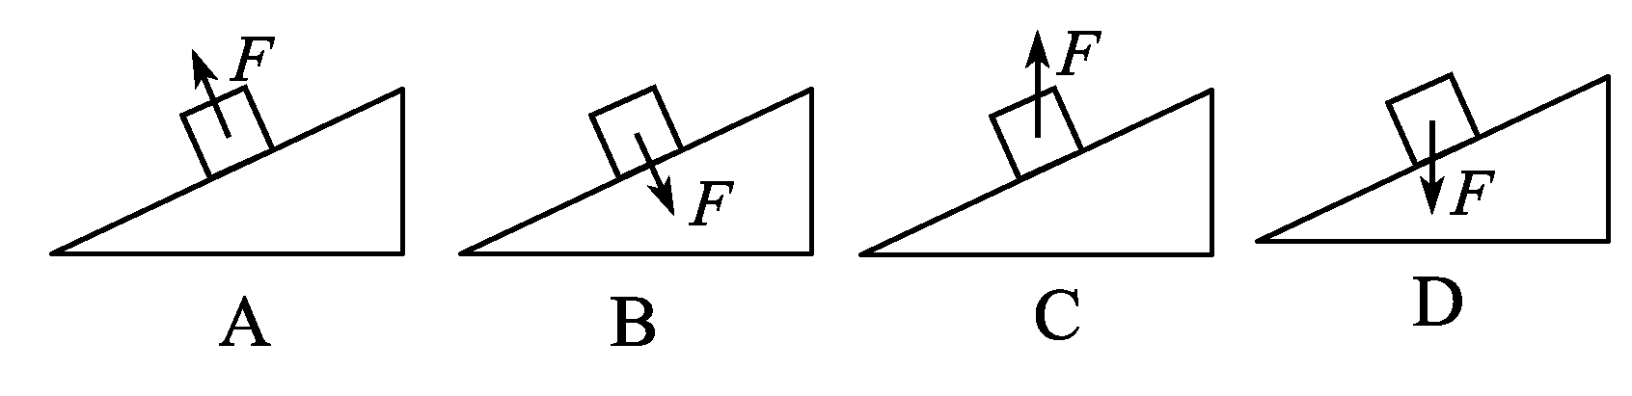

图2－1－7

[解析]　在施加力*F*之前，物块重力沿斜面向下的分量等于物块受到的沿斜面向上的摩擦力，即*f*＝*mg*sin*θ*.选项A、B对物块施加的是垂直于斜面的力，所以平行于斜面的力没有改变，静摩擦力也不变，即*f*＝*mg*sin*θ*，A、B错误．选项C、D中对物块施加竖直方向的力而物块没有运动，物块仍然平衡，所以选项C中物块所受的静摩擦力为*f*＝*mg*sin*θ*－*F*sin*θ*，并随*F*的增大而减小，当*F*＝*mg*时，*f*＝0，以后*F*再增大物块将离开斜面；选项D中物块所受静摩擦力为*f*＝*mg*sin*θ*＋*F*sin*θ*，并随*F*的增大而增大，故C错误、D正确．

[答案]　D

考向2　滑动摩擦力的大小计算

　(2014·山东省枣庄三中高三10月学情调查测试)如图2－1－8所示，建筑装修中，工人用质量为*m*的磨石对斜壁进行打磨，当对磨石加竖直向上大小为*F*的推力时，磨石恰好沿斜壁向上匀速运动，已知磨石与斜壁之间的动摩擦因数为*μ*，则磨石受到的摩擦力是(　　)

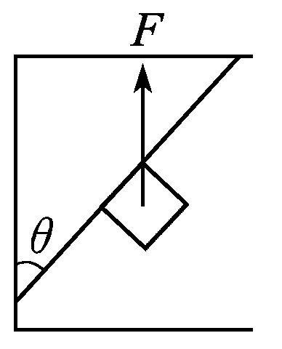

图2－1－8

A．(*F*－*mg*)cos *θ*　　B．(*F*－*mg*)sin *θ*

C．*μ*(*F*－*mg*)cos *θ* D．*μ*(*F*－*mg*)

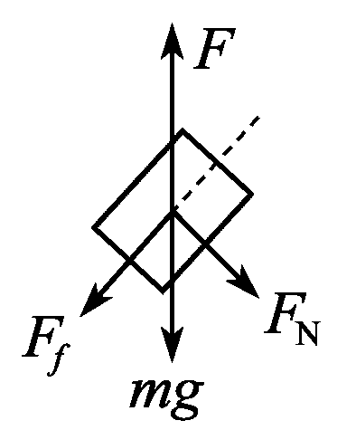

[解析]　分析磨石的受力如图所示，由于磨石恰好沿斜壁向上匀速运动，由平衡条件可得，沿斜壁方向：*mg*cos *θ*＋*F*f＝*F*cos *θ*，垂直于斜壁方向：*F*N＋*mg*sin *θ*＝*F*sin *θ*，又*F*f＝*μF*N，可解得：*F*f＝(*F*－*mg*)cos *θ*＝*μ*(*F*－*mg*)sin*θ*，故只有A正确．

[答案]　A

考向3　静摩擦力与滑动摩擦力的突变

　(多选)(2014·南京模拟)将力传感器*A*固定在光滑水平桌面上，测力端通过轻质水平细绳与滑块相连，滑块放在较长的小车上．如图2－1－9所示，传感器与计算机相连接，可获得力随时间变化的规律．一水平轻质细绳跨过光滑的定滑轮，一端连接小车，另一端系沙桶，整个装置开始处于静止状态．在物体与小车分离前缓慢向沙桶里倒入细沙，力传感器采集的*F*－*t*图象如图2－1－10所示．则(　　)

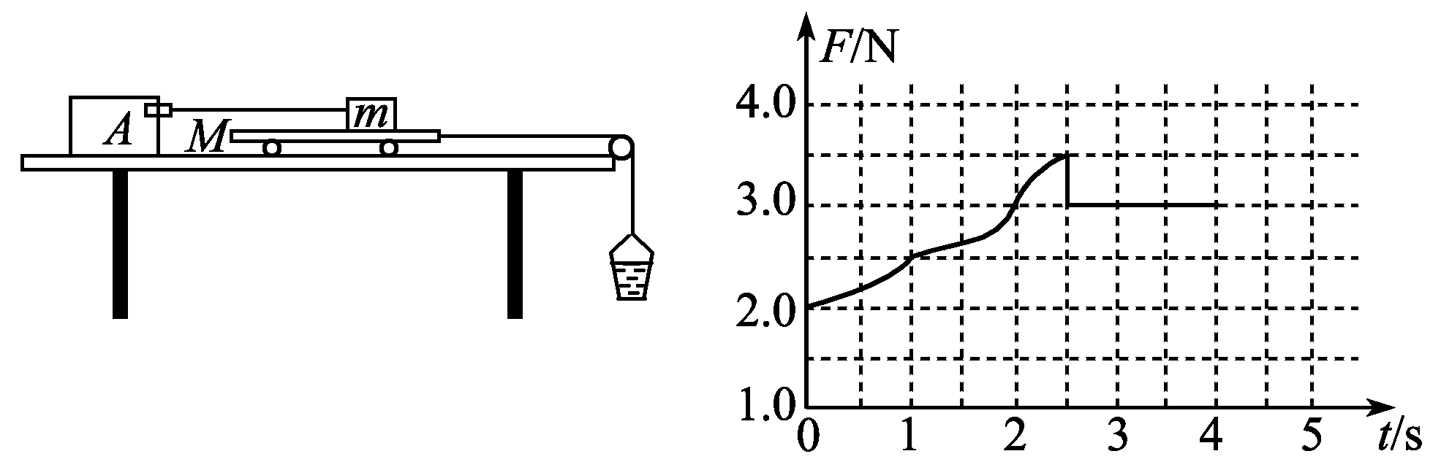

图2－1－9　　　　　　　　图2－1－10

A．2.5 s前小车做变加速运动

B．2.5 s后小车做变加速运动

C．2.5 s前小车所受摩擦力不变

D．2.5 s后小车所受摩擦力不变

[解析]　2.5 s前小车静止，所受摩擦力为静摩擦力，逐渐增大，选项A、C错误；2.5 s后小车做变加速运动，所受摩擦力为滑动摩擦力，大小不变，选项B、D正确．

[答案]　BD

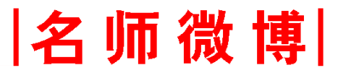

2点提醒：(1)绳的弹力一定沿绳，杆的弹力不一定沿杆．

(2)计算摩擦力大小时，要先判断是静摩擦力还是滑动摩擦力．



物理模型1轻杆、轻绳、轻弹簧模型

1．三种模型的常见图示

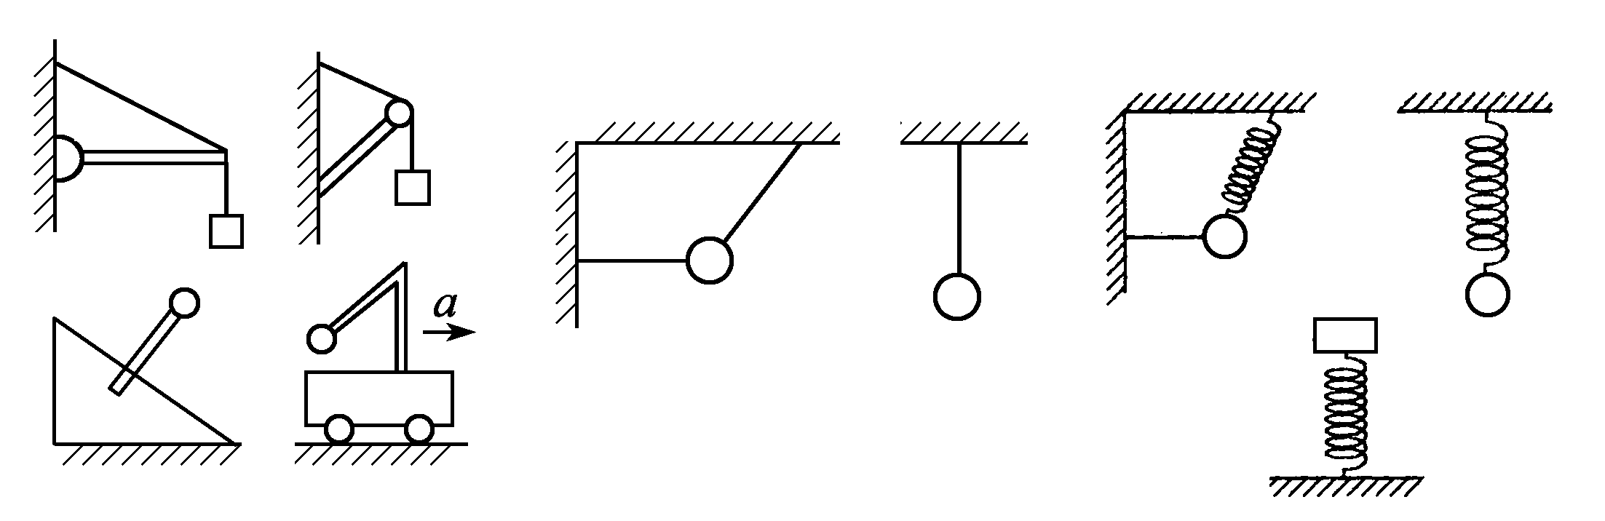

轻杆　　　　　　　轻绳　　　　　　轻弹簧

图2－1－11

2．三种模型的相同点

(1)“轻”——不计质量，不受重力．

(2)在任何情况下，沿绳、杆和弹簧伸缩方向的弹力处处相等．

3．三种模型的不同点

|  |  |  |  |
| --- | --- | --- | --- |
| 模型特点 | 轻杆 | 轻绳 | 轻弹簧 |
| 形变特点 | 只能发生微小形变，不能弯曲 | 只能发生微小形变，各处弹力大小相等，能弯曲 | 发生明显形变，可伸长，也可压缩，不能弯曲 |
| 方向特点 | 不一定沿杆，可以是任意方向 | 只能沿绳，指向绳收缩的方向 | 一定沿弹簧轴线，与形变方向相反 |
| 作用效果特点 | 可提供拉力、推力 | 只能提供拉力 | 可以提供拉力、推力 |
| 能否突变 | 能发生突变 | 能发生突变 | 一般不能发生突变 |

　(多选)如图2－1－12所示，一条细线一端与地板上的物体*B*相连，另一端绕过质量不计的定滑轮与小球*A*相连，定滑轮用另一条细线悬挂在天花板上的*O*′点，细线与竖直方向所成角度为*α*，则(　　)

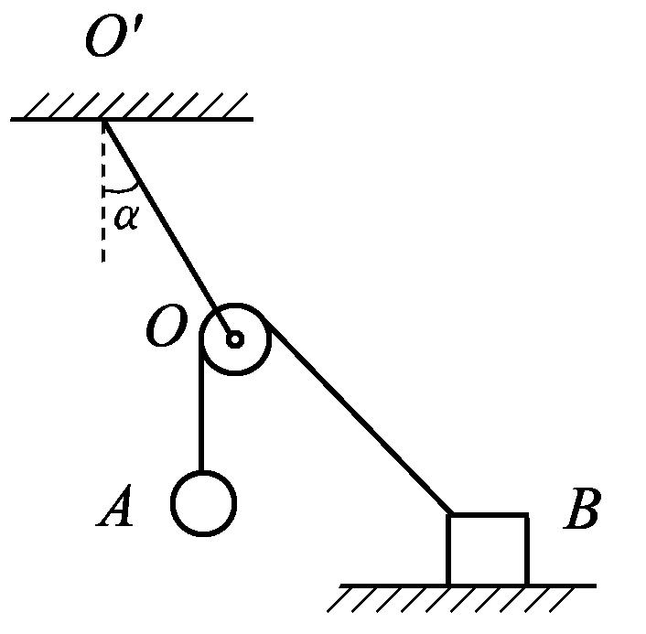

图2－1－12

A．如果将物体*B*在地板上向右移动一点，*α*角将增大

B．无论物体*B*在地板上左移还是右移，只要距离足够小，*α*角将不变

C．增大小球*A*的质量，*α*角一定减小

D．悬挂定滑轮的细线的弹力不可能等于小球*A*的重力

[解析]　*O*、*A*之间的细线一定沿竖直方向，如果物体*B*在地板上向右移动一点，*O*、*B*间的细线将向右偏转，*OA*与*OB*间的夹角将增大．*OA*与*OB*两段细线上的弹力都等于小球*A*的重力，其合力与悬挂定滑轮的细线的弹力大小相等、方向相反，悬挂定滑轮的细线的弹力方向(即*OO*′的方向)与∠*AOB*的角平分线在一条直线上，显然物体*B*在地板上向右移动时*α*角将增大，选项A正确，B错误；增大小球*A*的质量，只要物体*B*的位置不变，则*α*角也不变，选项C错误；

因物体*B*无论在地板上移动多远，∠*AOB*都不可能达到120°，故悬挂定滑轮的细线的弹力不可能等于小球*A*的重力，选项D正确．

[答案]　AD

[强化集训]

1．(2014·上海八校联考)如图2－1－13所示，滑轮本身的质量可忽略不计，滑轮轴*O*安在一根轻木杆*B*上，一根轻绳*AC*绕过滑轮，*A*端固定在墙上，且绳保持水平，*C*端挂一重物，*BO*与竖直方向夹角*θ*＝45°，系统保持平衡．若保持滑轮的位置不变，改变夹角*θ*的大小，则滑轮受到木杆作用力大小变化情况是(　　)

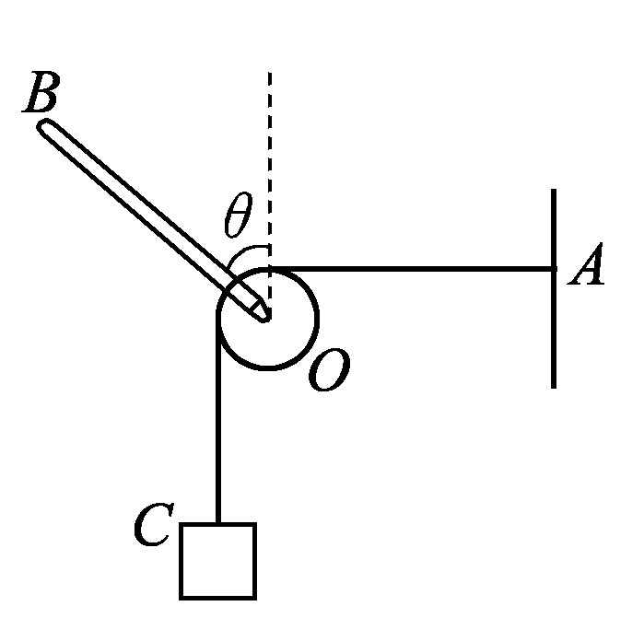

图2－1－13

A．只有角*θ*变小，作用力才变大

B．只有角*θ*变大，作用力才变大

C．不论角*θ*变大或变小，作用力都变大

D．不论角*θ*变大或变小，作用力都不变

[解析]　由于两侧细绳中拉力不变，若保持滑轮的位置不变，改变夹角*θ*的大小，则滑轮受到木杆作用力大小不变，选项D正确，A、B、C错误．

[答案]　D

2．如图2－1－14所示，两轻弹簧*a*、*b*悬挂一小铁球处于平衡状态，*a*弹簧与竖直方向成30°角，*b*弹簧水平，*a*、*b*的劲度系数分别为*k*1、*k*2.则*a*、*b*两弹簧的伸长量*x*1与*x*2之比为

(　　)

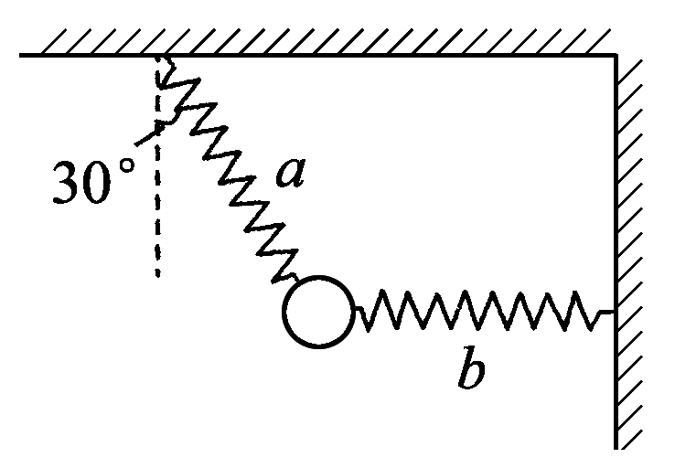

图2－1－14

A.　　　　　　　 B.

C. D.

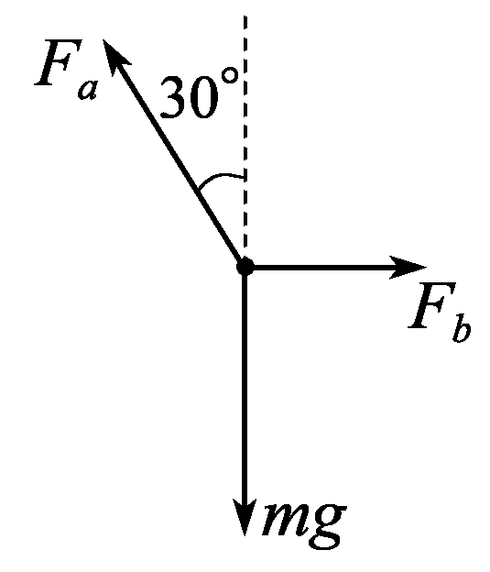

[解析]　对球受力分析如图所示：

则*Fb*＝*Fa*sin 30°＝*Fa*

故*k*1*x*1＝2*k*2*x*2

所以＝，

选项A正确．

### [答案]　A

### 冲关练两级集训

[A组　基础训练]

1．如图2－1－15所示，重为*G*的木棒，可绕光滑轴*O*自由转动，现将棒搁在表面粗糙的小车上，小车原来静止，如果用水平力*F*拉动小车，则棒受到的摩擦力方向(　　)

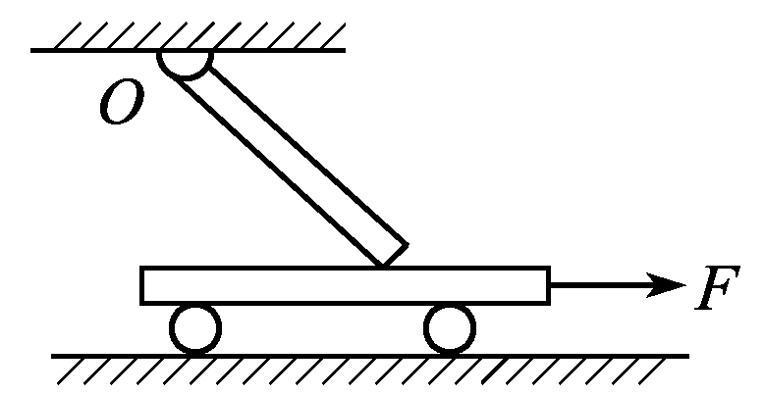

图2－1－15

A．向右 B．向左

C．等于零 D．都有可能

[解析]　由题图可直接判断出木棒相对小车水平向左运动，则棒受到小车给棒的摩擦力方向水平向右．

[答案]　A

2．一根轻质弹簧一端固定，用大小为*F*1的力压弹簧的另一端，平衡时长度为*l*1；改用大小为*F*2的力拉弹簧，平衡时长度为*l*2.弹簧的拉伸或压缩均在弹性限度内，该弹簧的劲度系数为(　　)

A. B.

C. D.

[解析]　设弹簧原长为*l*0，由胡克定律可知，当弹簧压缩时有*F*1＝*k*(*l*0－*l*1)，当弹簧拉伸时有*F*2＝*k*(*l*2－*l*0)，综合以上两式可得*k*＝，C正确．

[答案]　C

3．(2014·福州模拟)三个质量相同的物体，与水平桌面间的动摩擦因数相同，由于所受水平拉力不同，*A*做匀速运动，*B*做加速运动，*C*做减速运动，那么它们受到的摩擦力大小关系应是(　　)

A．*fB*>*fA*>*fC* B．*fA*<*fB*<*fC*

C．*fB*＝*fA*＝*fC* D．不能比较大小

[解析]　设物体的质量均为*m*，与桌面间的动摩擦因数均为*μ*，无论物体是加速运动、匀速运动还是减速运动，物体所受的摩擦力均为滑动摩擦力，大小均为*μmg*，故C正确．

[答案]　C

[B组　能力提升]

4．(2013·上海高考)如图2－1－16，质量*mA*>*mB*的两物体*A*、*B*叠放在一起，靠着竖直墙面．让它们由静止释放，在沿粗糙墙面下落过程中，物体*B*的受力示意图是(　　)

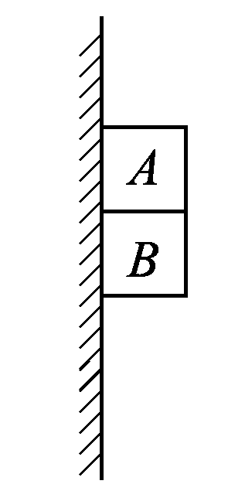

图2－1－16

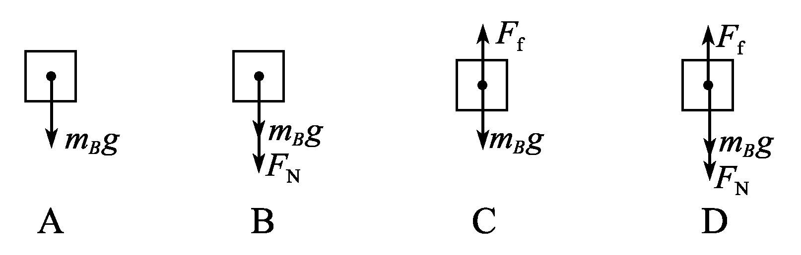

[解析]　两物体*A*、*B*叠放在一起，在沿粗糙墙面下落过程中，由于物体与竖直墙面之间没有压力，没有摩擦力，二者一起做自由落体运动，*A*、*B*之间没有弹力作用，因而不存在摩擦力，物体*B*的受力示意图是A项．

[答案]　A

5．(2014·云南大理一中检测)用轻弹簧竖直悬挂质量为*m*的物体，静止时弹簧的伸长量为*L*，现用该弹簧沿斜面方向拉住质量为2*m*的物体，系统静止时弹簧伸长量也为*L*，斜面倾角为30°，如图2－1－17所示．则物体所受摩擦力(　　)

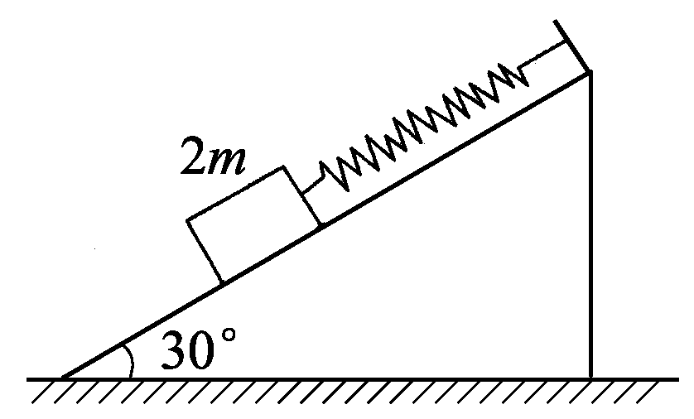

图2－1－17

A．等于零

B．大小为*mg*，方向沿斜面向下

C．大小为*mg*，方向沿斜面向上

D．大小为*mg*，方向沿斜面向上

[解析]　对竖直悬挂的物体，因处于静止状态，故有*kL*＝*mg*①

对斜面上的物体进行受力分析，建立如图所示的坐标，并假设摩擦力方向沿*x*轴正方向．由平衡条件得：

*kL*＋*F*f＝2*mg*sin 30°②

联立①②两式解得：*F*f＝0

故选项A正确，B、C、D错误．

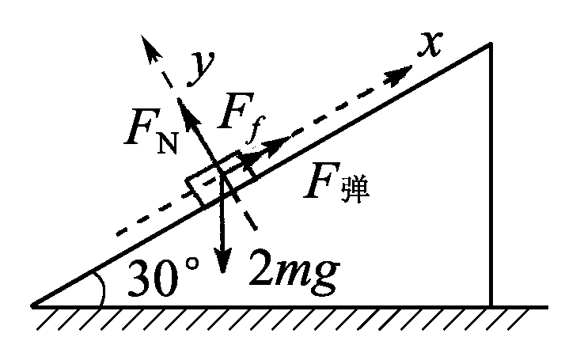

[答案]　A

6．(多选)在日常生活及各项体育运动中，有弹力出现的情况比较普遍，如图2－1－18所示的情况就是一个实例．当运动员踩压跳板使跳板弯曲到最低点时，下列说法正确的是

(　　)

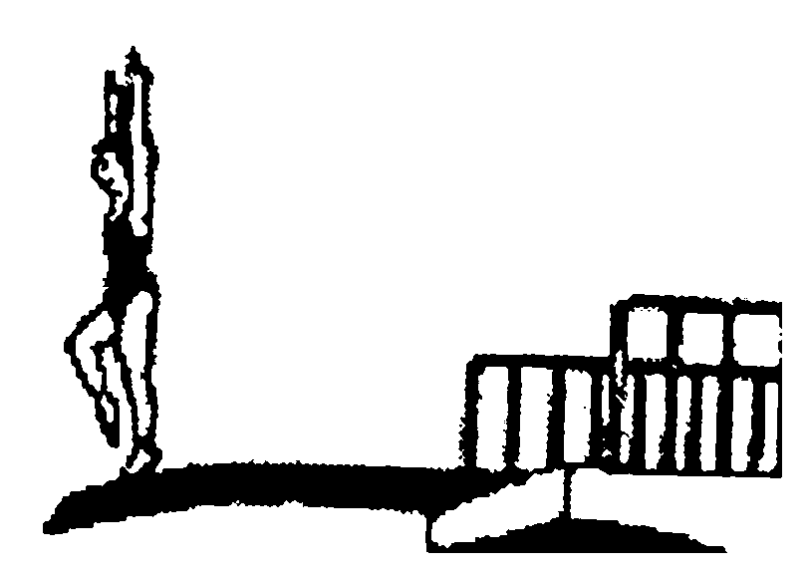

图2－1－18

A．跳板发生形变，运动员的脚没有发生形变

B．运动员受到的支持力，是跳板发生形变而产生的

C．此时跳板对运动员的支持力和运动员的重力等大

D．此时跳板对运动员的支持力大于运动员的重力

[解析]　发生相互作用的物体均要发生形变，故A错；发生形变的物体，为了恢复原状，会对与它接触的物体产生弹力的作用，B正确：在最低点，运动员虽然处于瞬间静止状态，但接着运动员要加速上升，故此时跳板对运动员的支持力大于运动员的重力，C错误、D正确．

[答案]　BD

7．如图2－1－19所示，水平面上有一辆小车，车厢底部固定一根细杆，杆的上端固定一个木球(木球密度小于水)，车厢内充满了水．现使小车沿水平面向右做匀加速运动，设杆对木球的作用力为*F*，下面图中能大致表示*F*方向的是(　　)

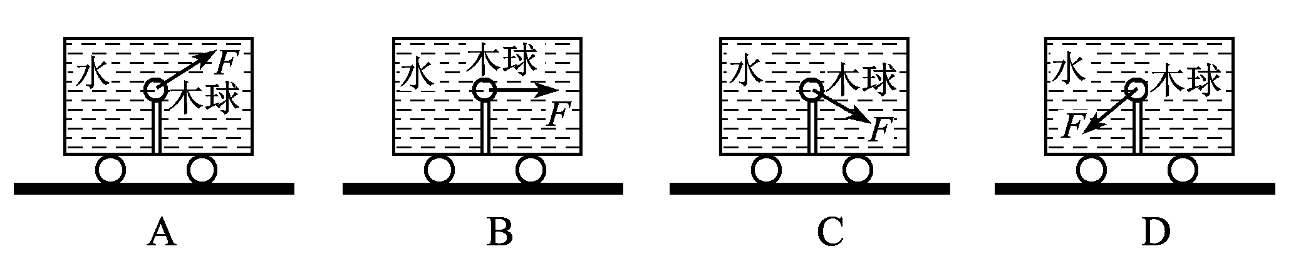

图2－1－19

[解析]　由题意可知木球随小车向右做匀加速运动，受到重力、浮力和杆的弹力作用，浮力大于重力，两力合力*F*1向上，合外力*F*合水平向右，画出受力图如图可知图C正确．

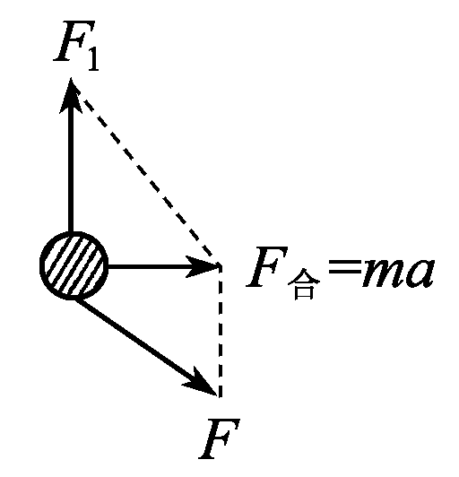

[答案]　C

### 课后限时自测(四)　重力　弹力　摩擦力

(时间：45分钟)

选择题(本题共16小题)

1．(2014·湖北省公安县高三上学期开学考试)下列关于摩擦力的说法中，错误的是(　　)

A．两物体间有摩擦力，一定有弹力，且摩擦力的方向和它们间的弹力方向垂直

B．两物体间的摩擦力大小和它们间的压力一定成正比

C．在两个运动的物体之间可以存在静摩擦力，且静摩擦力的方向可以与运动方向成任意角度

D．滑动摩擦力的方向可以与物体的运动方向相同，也可以相反

[解析]　摩擦力方向沿接触面，弹力方向垂直接触面，且有摩擦力一定有弹力，有弹力不一定有摩擦力，A正确；静摩擦力与压力没有关系，B错误；静摩擦力可以产生在运动的物体间，且静摩擦力的方向可以与运动方向成任意角度，C正确；滑动摩擦力可以是动力也可以是阻力，D正确．

[答案]　B

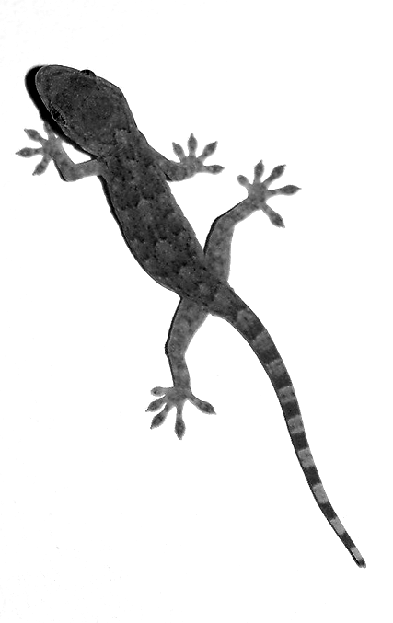

　图2－1－20

2．(2014·江苏南京、盐城一模)如图2－1－20所示，壁虎在竖直玻璃面上斜向上匀速爬行，关于它在此平面内的受力分析，下列图示中正确的是(　　)

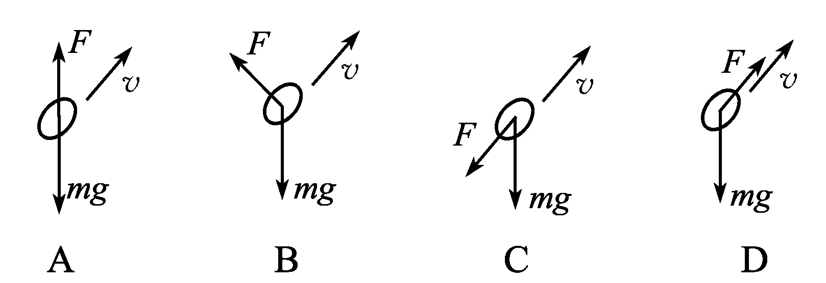

[解析]　壁虎在竖直玻璃面上斜向上匀速爬行，受到竖直向下的重力和竖直向上的摩擦力，图示中A正确．

[答案]　A

3．如图2－1－21所示，四个完全相同的弹簧都水平放置，它们的右端受到大小均相同的拉力*F*作用，而左端的情况各不相同：图(a)中弹簧的左端固定在墙上；图(b)中弹簧的左端受到大小也为*F*的拉力作用；图(c)中弹簧的左端拴一小物块，物块在光滑的桌面上滑动；图(d)中弹簧的左端拴一小物块，物块在有摩擦的桌面上滑动．若认为弹簧的质量都为零，以*l*1、*l*2、*l*3、*l*4依次表示四个弹簧的伸长量，则有(　　)

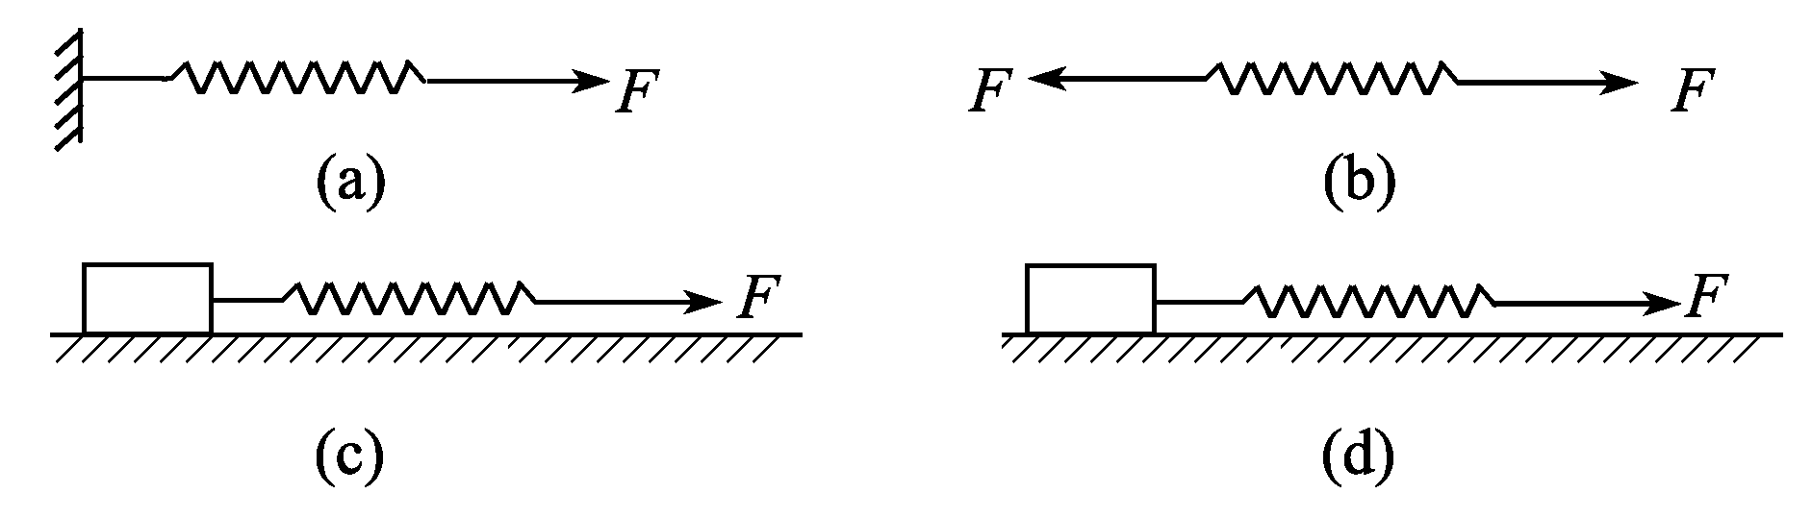图2－1－21

A．*l*2>*l*1　　　　　　 B．*l*4>*l*3

C．*l*1>*l*3 D．*l*2＝*l*4

[解析]　四种情况下，弹簧受到的拉力均为*F*，根据胡克定律知，弹簧的伸长量相等，故*l*1＝*l*2＝*l*3＝*l*4.

[答案]　D

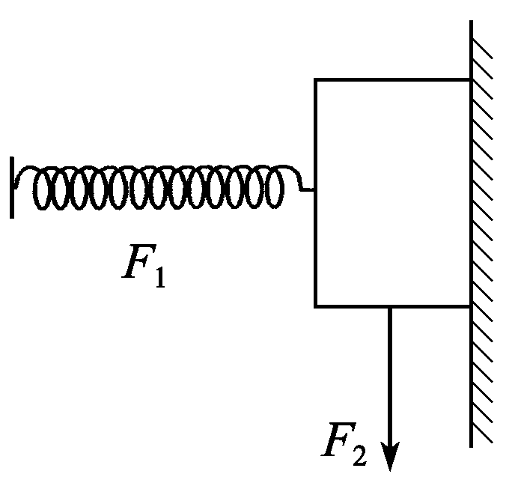

图2－1－22

4．(2013·烟台模拟)为了测定木块和竖直墙壁之间的动摩擦因数，某同学设计了一个实验：用一根弹簧将木块压在墙上，同时在木块下方有一个拉力*F*2作用，使木块恰好匀速向下运动(弹簧随木块一起向下运动)，如图2－1－22所示．现分别测出了弹簧的弹力*F*1、拉力*F*2和木块的重力*G*，则动摩擦因数*μ*应等于(　　)

A. B.

C. D.

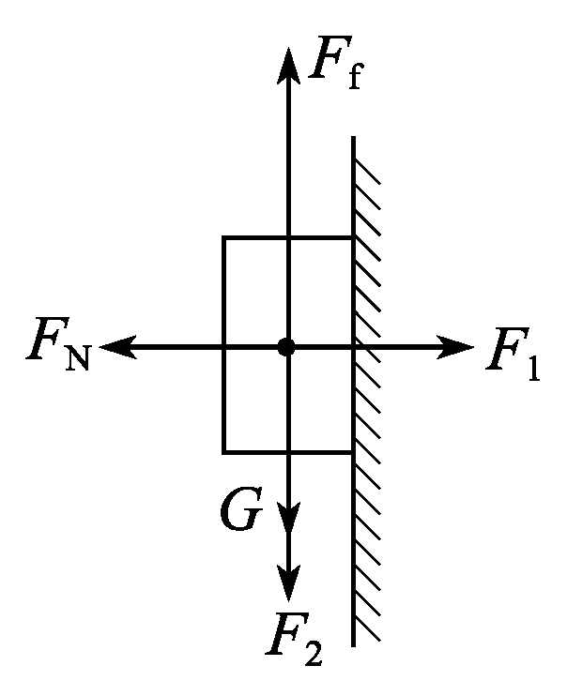

[解析]　分析木块受力如图所示．由平衡条件可得：

*F*N＝*F*1

*F*f＝*G*＋*F*2，又*F*f＝*μF*N

以上三式联立可解得：*μ*＝，

故A正确．

[答案]　A

5．如图2－1－23所示，将一质量为3*m*的长木板静止地放在水平地面上，另一质量为*m*的木块以水平初速度*v*0滑上长木板，若木块与长木板、长木板与地面间的动摩擦因数均为*μ*，则在木块与长木板相对静止之前，长木板受地面的摩擦力大小为(　　)

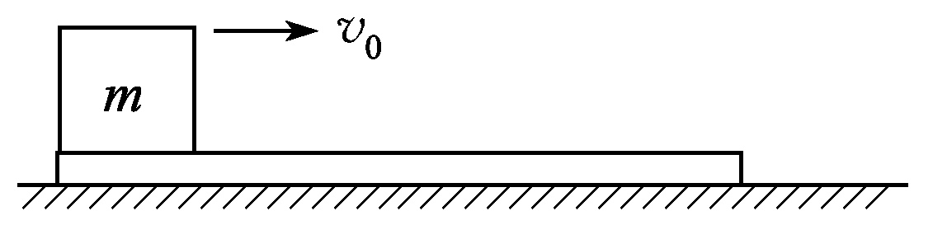图2－1－23

A．*μmg* B．2*μmg*

C．3*μmg* D．4*μmg*

[解析]　木块对长木板的摩擦力向右，大小为*μmg*，长木板静止，水平方向合力为0，故地面对长木板的摩擦力向左，大小为*μmg*.

[答案]　A

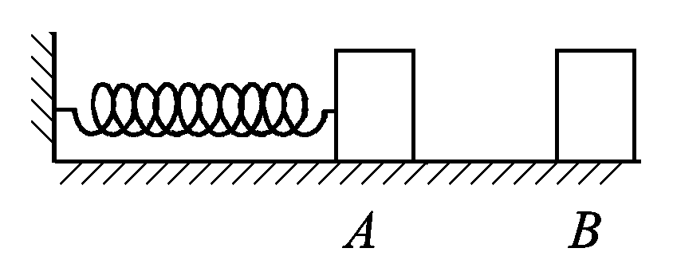

图2－1－24

6．(2014·黄冈模拟)如图2－1－24所示，一轻质弹簧两端分别与竖直墙壁和物块连接，弹簧、地面水平．*A*、*B*是物块能保持静止的位置中离墙壁最近和最远的点，*A*、*B*两点离墙壁的距离分别为*x*1、*x*2.物块与地面的最大静摩擦力为*f*，则弹簧的劲度系数为(　　)

A. B.

C. D.

[解析]　设弹簧的原长为*l*0，由平衡条件可得：*f*＝*k*(*l*0－*x*1)，*f*＝*k*(*x*2－*l*0)，由以上两式可解得*k*＝，故C正确．

[答案]　C

7.

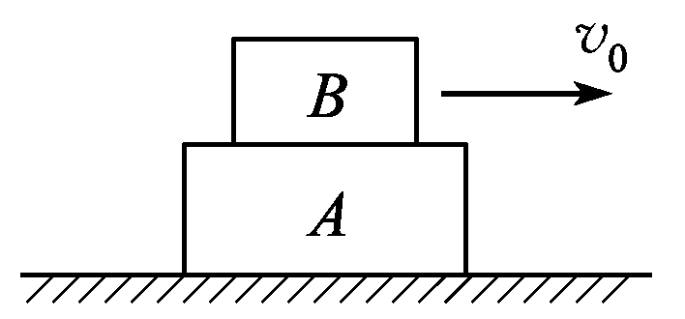

图2－1－25

如图2－1－25所示，*A*、*B*两物块叠放在一起，在粗糙的水平面上保持相对静止地向右做匀减速直线运动，运动过程中*B*受到的摩擦力(　　)

A．方向向左，大小不变

B．方向向左，逐渐减小

C．方向向右，大小不变

D．方向向右，逐渐减小

[解析]　设*A*、*B*两物块向右匀减速运动的加速度大小为*a*，方向水平向左，对物块*B*应用牛顿第二定律可得：*FfB*＝*mBa*，大小恒定不变，方向水平向左，故A正确．

[答案]　A

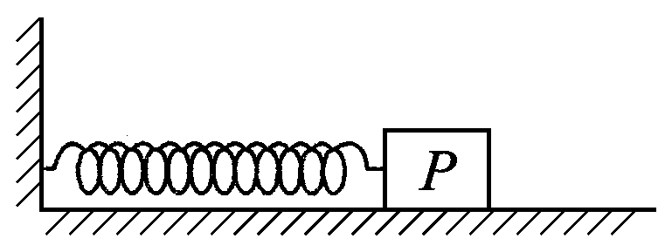

图2－1－26

8．如图2－1－26所示，物体*P*放在粗糙水平面上，左边用一根轻弹簧与竖直墙相连，物体静止时弹簧的长度小于原长．若再用一个从0开始逐渐增大的水平力*F*向右拉*P*，直到拉动，那么在*P*被拉动之前的过程中，弹簧对*P*的弹力*F*T的大小和地面对*P*的摩擦力*F*f的大小的变化情况(　　)

A．弹簧对*P*的弹力*F*T始终增大，地面对*P*的摩擦力始终减小

B．弹簧对*P*的弹力*F*T保持不变，地面对*P*的摩擦力始终增大

C．弹簧对*P*的弹力*F*T保持不变，地面对*P*的摩擦力先减小后增大

D．弹簧对*P*的弹力*F*T先不变后增大，地面对*P*的摩擦力先增大后减小

[解析]　在*P*被拉动之前的过程中，弹簧长度不变，弹簧对*P*的弹力*F*T的大小保持不变，由于弹簧长度小于原长，*P*有向右运动的趋势，所受静摩擦力方向向左，用一个从0开始逐渐增大的水平力*F*向右拉*P*的过程中，地面对*P*的摩擦力始终增大，B正确．

[答案]　B

9.

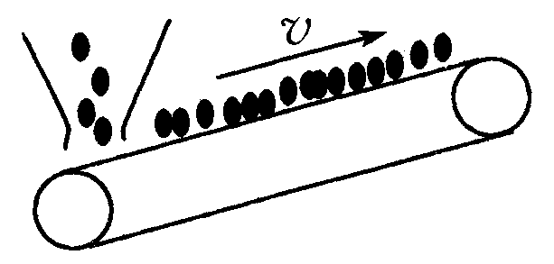

图2－1－27

(多选)如图2－1－27所示，传送带向右上方匀速运转，石块从漏斗里竖直掉落到传送带上，然后随传送带向上运动．下述说法中正确的是 (　　)

A．石块落到传送带上可能先做加速运动后做匀速运动

B．石块在传送带上一直受到向右上方的摩擦力作用

C．石块在传送带上一直受到向左下方的摩擦力作用

D．开始时石块受到向右上方的摩擦力后来不受摩擦力

[解析]　由相对运动可知，石块受到向上的滑动摩擦力，使石块加速向上运动，直到与传送带速度相等，若所经位移大于两轮间距，则石块一直加速；若速度相等时所经位移小于两轮间距，则速度相等后石块与传送带相对静止，此后石块受静摩擦力的作用，方向仍沿传送带向上．所以选择A、B.

[答案]　AB

10．(2014·怀化模拟)如图2－1－28所示，物体*A*、*B*置于水平地面上，与地面间的动摩擦因数均为*μ*，物体*A*、*B*用一跨过动滑轮的细绳相连，现用逐渐增大的力向上提升滑轮，某时刻拉*A*物体的绳子与水平面成53°，拉*B*物体的绳子与水平面成37°，此时*A*、*B*两物体刚好处于平衡状态，则*A*、*B*两物体的质量之比为(认为最大静摩擦力等于滑动摩擦力，sin 37°＝0.6，cos 37°＝0.8)(　　)

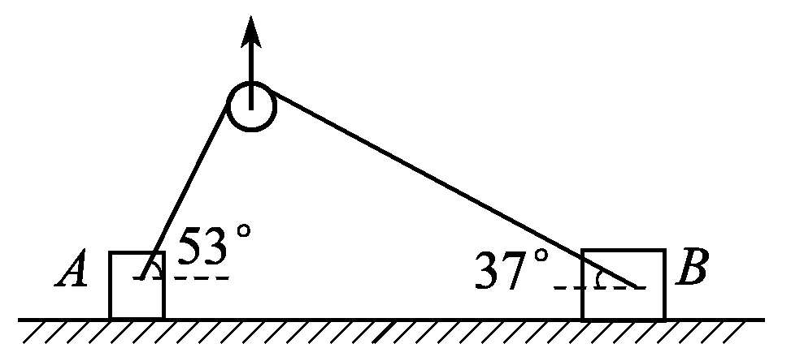图2－1－28

A. B.

C. D.

[解析]　设绳中张力为*F*，对*A*应用平衡条件可得：*F*cos 53°＝*μ*(*mAg*－*F*sin 53°)，对*B*应用平衡条件可得：*F*cos 37°＝*μ*(*mBg*－*F*sin 37°)，以上两式联立可解得：＝，A正确．

[答案]　A

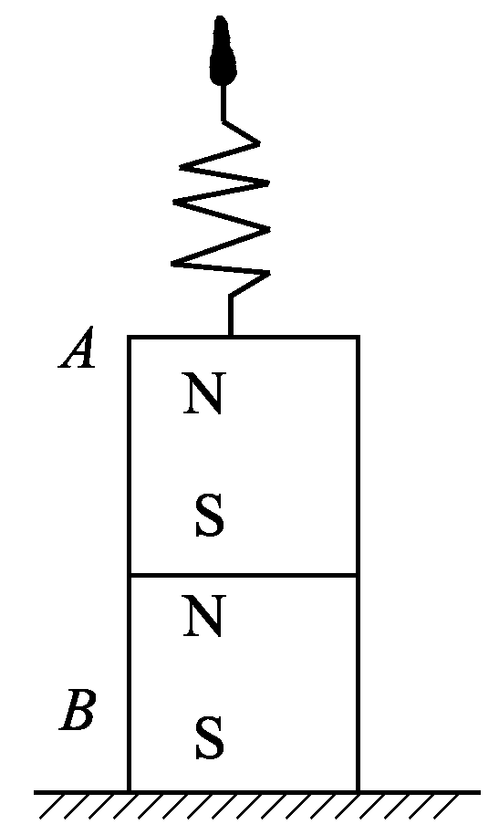

图2－1－29

11．如图2－1－29所示，两块同样的条形磁铁*A*、*B*，它们的质量均为*m*，将它们竖直叠放在水平桌面上，用弹簧秤通过一根细线竖直向上拉磁铁*A*，若弹簧秤上的读数为*mg*，则*B*与*A*的弹力*F*1及桌面对*B*的弹力*F*2分别为(　　)

A．*F*1＝0，*F*2＝*mg*

B．*F*1＝*mg*，*F*2＝0

C．*F*1>0，*F*2<*mg*

D．*F*1>0，*F*2＝*mg*

[解析]　磁铁*A*受到向下的重力、向上的拉力、*B*对*A*向下的引力和*B*对*A*向上的支持力，这四个力平衡，因为拉力和重力大小相等，所以*B*对*A*向下的引力和*B*对*A*向上的支持力相等，所以，*F*1>0，但不一定等于*mg*，所以选项A、B错误．把磁铁*A*和*B*当成一个整体，这个整体的重力等于2 *mg*，向上的拉力为*mg*，还有桌面向上的支持力，根据这三个力平衡可知水平桌面对*B*的支持力*F*2的大小等于*mg*，故C错误、D正确．

[答案]　D

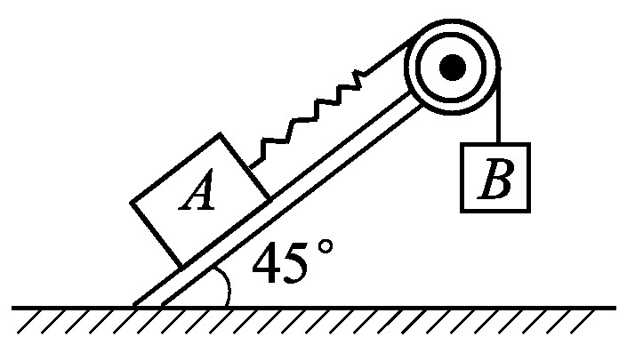

图2－1－30

12．(2014·山东省枣庄三中高三10月学情调查测试)如图2－1－30所示，物体*A*、*B*用细绳与弹簧连接后跨过滑轮．*A*静止在倾角为45°的粗糙斜面上，*B*悬挂着．已知质量*mA*＝3*mB*，不计滑轮摩擦，现将斜面倾角由45°减小到30°，那么下列说法中正确的(　　)

A．弹簧的弹力将减小

B．物体*A*对斜面的压力将减少

C．物体*A*受到的静摩擦力将减小

D．弹簧的弹力及*A*受到的静摩擦力都不变

[解析]　原来有3*mg*sin 45°＝*mg*＋*f*1，后来有3*mg*sin 30°－*mg*<*f*1，可见物体*A*并未滑动，而且静摩擦变小，选项C正确．弹簧的弹力依旧等于*B*的重力，选项A、D错误．物体*A*对斜面的压力将增大，选项B错误．

[答案]　C

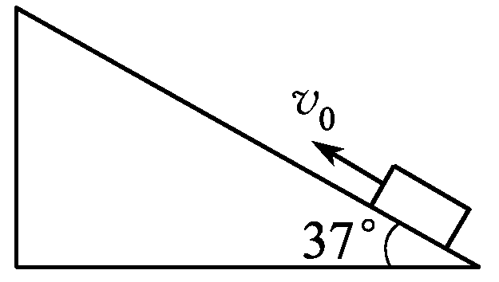

图2－1－31

13．如图2－1－31所示，斜面固定在地面上，倾角为37°(sin 37°＝0.6，cos 37°＝0.8)．质量为1 kg的滑块以初速度*v*0从斜面底端沿斜面向上滑行(斜面足够长，该滑块与斜面间的动摩擦因数为0.8)，则该滑块所受摩擦力*F*随时间变化的图象是下图中的(取初速度*v*0的方向为正方向)(*g*＝10 m/s2)(　　)

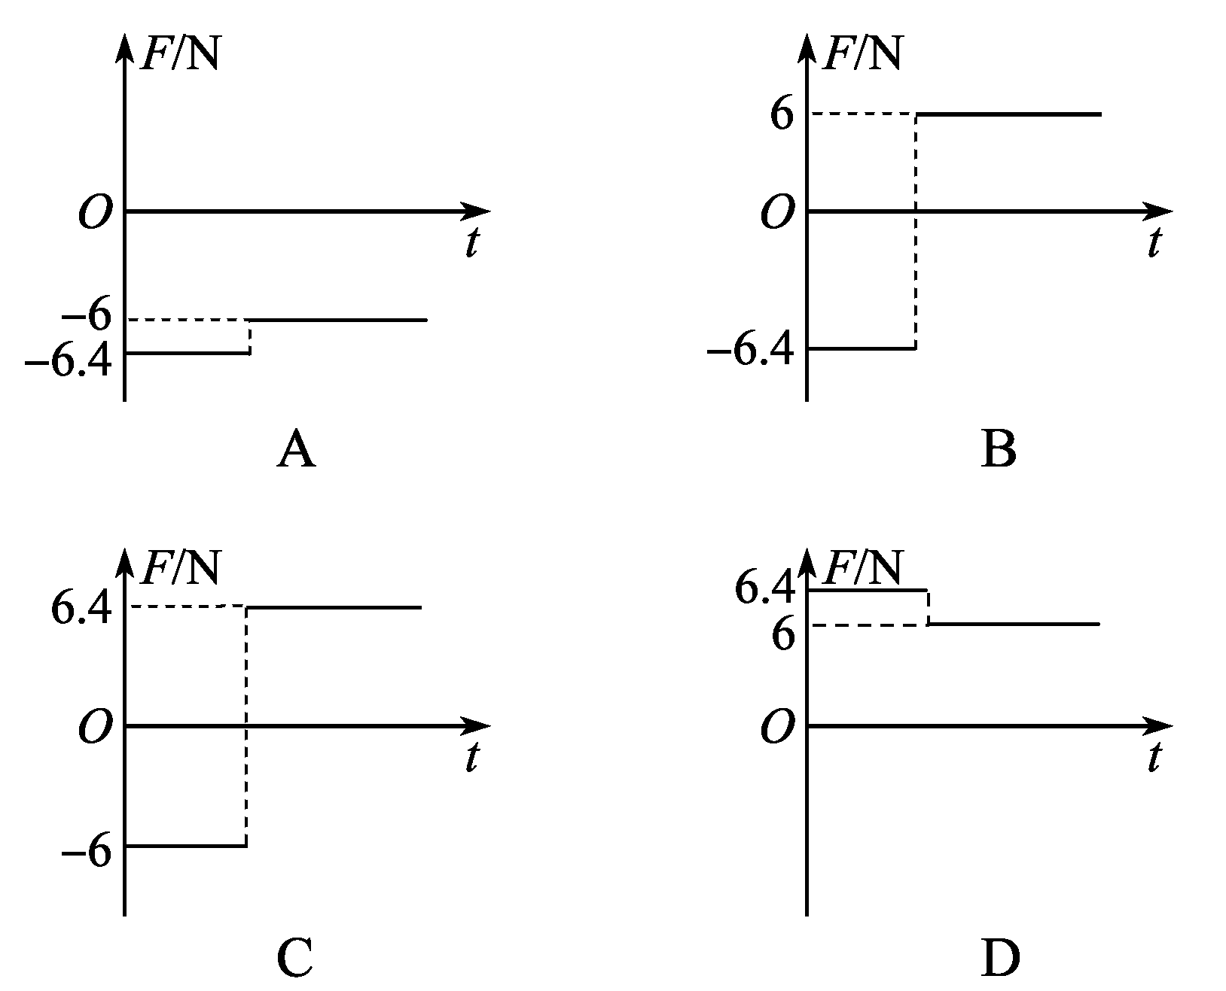

[解析]　滑块上升过程中受滑动摩擦力，由*F*＝*μF*N和*F*N＝*mg*cos *θ*联立得*F*＝6.4 N，方向向下．当滑块的速度减为零后，由于重力的分力*mg*sin *θ*<*μmg*cos *θ*，滑块不动，滑块受的摩擦力为静摩擦力，由平衡条件得*F*＝*mg*sin *θ*，代入可得*F*＝6 N，方向向上，故B项正确．

[答案]　B

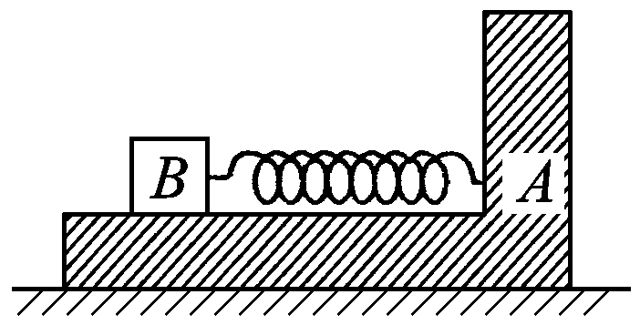

图2－1－32

14．如图2－1－32所示，放在粗糙水平面上的物体*A*上叠放着物体*B*，*A*和*B*之间有一根处于压缩状态的弹簧．物体*A*、*B*均处于静止状态，下列说法中正确的是(　　)

A．*B*受到向左的摩擦力

B．*B*对*A*的摩擦力向右

C．地面对*A*的摩擦力向右

D．地面对*A*没有摩擦力

[解析]　弹簧被压缩，给物体*B*的弹力水平向左，因此物体*B*平衡时必受到水平向右的摩擦力，而*B*对*A*的摩擦力水平向左，故A、B均错误；取*A*、*B*为一整体，因系统静止，水平方向合力为零，地面对*A*的摩擦力一定为零，故D正确、C错误．

[答案]　D

15．已知一些材料间的动摩擦因数如下表所示：

|  |  |  |  |  |
| --- | --- | --- | --- | --- |
| 材料 | 木—金属 | 木—木 | 木—冰 | 钢—钢 |
| 动摩擦因数 | 0.20 | 0.30 | 0.03 | 0.25 |

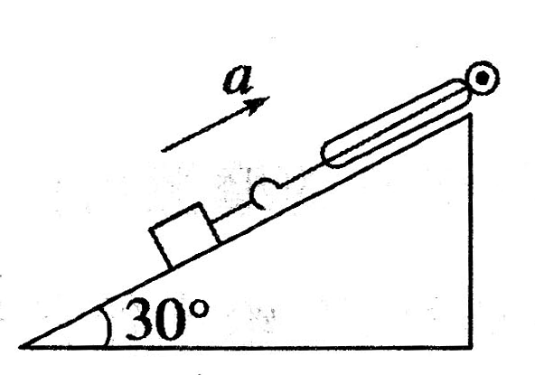

图2－1－33

如图2－1－33所示，一质量为1.0 kg的物块放置在某材料制作的固定斜面上，斜面倾角为30°，现用弹簧秤沿斜面方向以1 m/s2的加速度拉此物块，使其匀加速上升，读得弹簧秤的示数为8.17 N，则两接触面的材料可能是(*g*取10 m/s2)(　　)

A．木—金属 B．木—木

C．钢—钢 D．木—冰

[解析]　对物块受力分析，由牛顿第二定律有*F*－*mg*sin 30°－*μmg*cos 30°＝*ma*，所以*μ*＝≈0.25，C正确．

[答案]　C

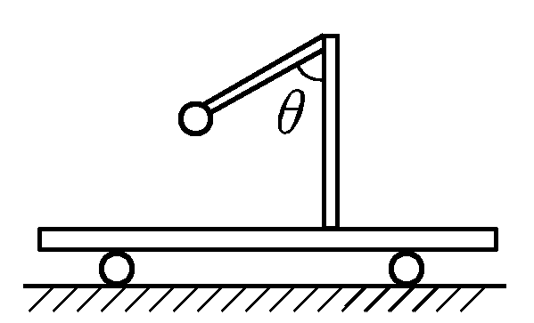

图2－1－34

16．(多选)如图2－1－34所示为位于水平面上的小车，固定在小车上的支架的斜杆与竖直杆的夹角为*θ*，在斜杆的下端固定有质量为*m*的小球．下列关于杆对球的作用力*F*的判断中，正确的是(　　)

A．小车静止时，*F*＝*mg*sin *θ*，方向沿杆向上

B．小车静止时，*F*＝*mg*cos *θ*，方向垂直于杆向上

C．小车向右匀速运动时，一定有*F*＝*mg*，方向竖直向上

D．小车向右匀加速运动时，一定有*F*>*mg*，方向可能沿杆向上

[解析]　小车静止或匀速向右运动时，小球的加速度为零，合力为零，由平衡条件可得，杆对球的作用力竖直向上，大小为*F*＝*mg*，故A、B错误、C正确；若小车向右匀加速运动，小球的合力沿水平方向向右，由牛顿第二定律可得：*Fy*＝*mg*，*Fx*＝*ma*，*F*＝>*mg*，tan *α*＝＝，当*a*的取值合适时，*α*可以等于*θ*，故D正确．

[答案]　CD